МІНІСТЕРСТВО ОСВІТИ І НАУКИ УКРАЇНИ

Український державний університет імені Михайла Драгоманова

Факультет математики, інформатики та фізики

Кафедра інформаційних технологій та програмування

**Звіт**

з лабораторної роботи №5

«Функції та файли мовою Python»

з дисципліни «Програмування»

Виконала:

студентка ІІІ курсу групи 31І

Мотовилець Марія Тарасівна

Перевірила:

викладач Устименко О.Б.

Оцінка___________

Дата _____________

Київ - 2023

Зміст

Мета роботи 3

1 Постановка задачі 4

2 Основна частина 5

2.1 Опис вхідних та вихідних даних 5

2.1 Блок-схема 7

Висновки 9

Cписок використаних джерел 10

Додатки 11

# Мета роботи

Мета лабораторної роботи – вивчення та реалізація завдань, використовуючи функції та файли у мові програмування Python, ознайомлення з конструкціями.

# Постановка задачі

1. Задача №1.

Напишіть функцію, яка створює комбінацію двох послідовностей таким чином як у вихідних даних.

Вхідні дані:

1 2 3 4 5

a b c d e

Вихідні дані:

1 a 2 b 3 c 4 d 5 e

1. Задача №2.

В олімпіаді з інформатики брало участь кілька осіб. Гарантується, що в кожному класі був хоча б один учасник. Визначте і запишіть у файл середні бали учасників олімпіади в 9 класі, в 10 класі, в 11 класі. Інформація про результати олімпіади записана у файлі, кожен рядок якого має вигляд: прізвище ім’я клас бал. Прізвище та ім’я - текстові рядки, що не містять пропусків. Клас - одне з трьох чисел 9, 10, 11. Бал - ціле число від 0 до 100.

Вхідні дані:

Файл input.txt з вмістом

Albert Einstein 9 90

Ernest Rutherford 10 91

Lev Landau 11 92

Enrico Fermi 9 93

Вихідні дані:

Файл output.txt з вмістом

91.5 91.0 92.0

# 2 Основна частина

## 2.1 Опис вхідних та вихідних даних

1. Задача №1.

Вхідні дані: користувач вводить дві послідовності через пробіл - n1 та n2

Вихідні дані: res - об'єднана послідовність чисел та літер, в якій числа та літери чергуються за введеними послідовностями.

2. Задача №2.

Вхідні дані: текстовий файл "input.txt" із записами учасників олімпіади, де кожний рядок представляє собою ім'я, прізвище, клас та бал (розділені пробілами).

Вихідні дані: текстовий файл "output.txt" із середніми балами учасників олімпіади в 9, 10 та 11 класах, розділені пробілами.

## 2.1 Блок-схема

Задача №1

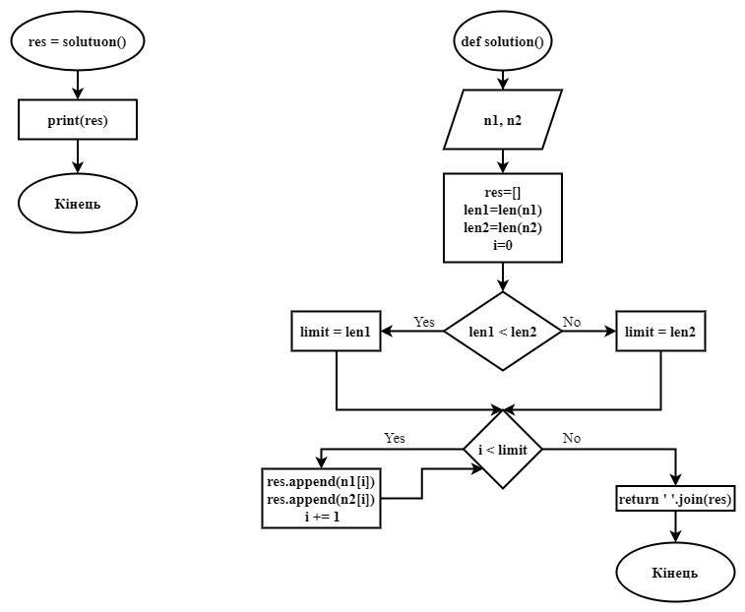

Задача №2

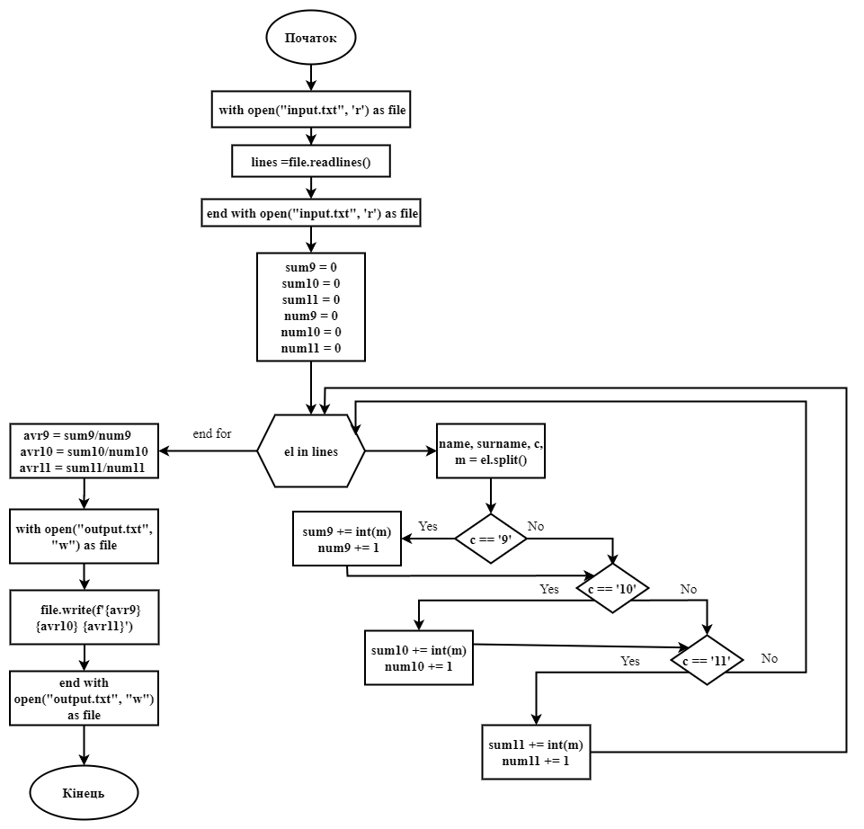

# Висновки

Під час виконання лабораторної роботи я ознайомилась з функціями та файлами у мові програмування Python. Знайшла вирішення до задач, що дало змогу детальніше розглянути використання файлів та функцій.

# Cписок використаних джерел

<https://products.aspose.app/diagram/uk/flowchart>

# Додатки

Посилання на github: <https://github.com/mariamotovylets/lab5>

Лістинги програм

Задача№1

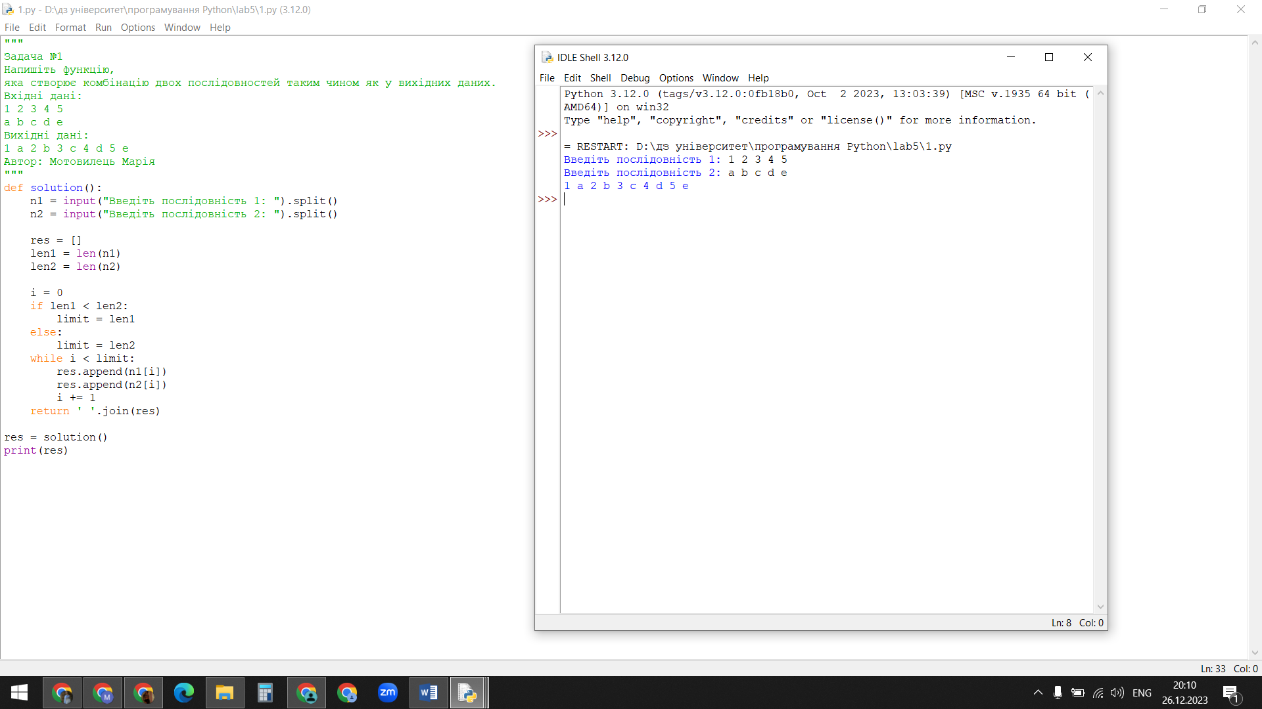

Задача №2

